Эскиз мебели
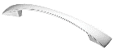
1. Шкаф для документов полузакрытый. Цвет и фактура изделия должны соответствовать установленной у Заказчика мебели. Цвет мебели, имеющейся у Заказчика-Дуб Сонома. Форма ручек- ручки-скобы. Ручки изготовлены из металла, покрытие «матовый хром».

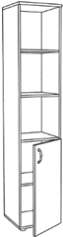
2. Стол приставной. Цвет и фактура изделия должны соответствовать установленной у Заказчика мебели. Цвет мебели, имеющейся у Заказчика-Дуб Сонома.
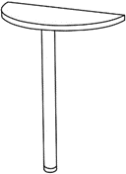
3. Стол письменный прямой. Цвет и фактура изделия должны соответствовать установленной у Заказчика мебели. Цвет мебели, имеющейся у Заказчика-Дуб Сонома.
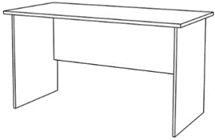
4. Стол письменный прямой. Цвет и фактура изделия должны соответствовать установленной у Заказчика мебели. Цвет мебели, имеющейся у Заказчика-Дуб Сонома.
5. Стол письменный прямой. Цвет и фактура изделия должны соответствовать установленной у Заказчика мебели. Цвет мебели, имеющейся у Заказчика-Дуб Сонома.
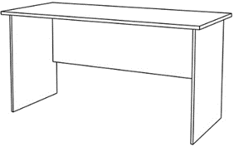
6. Стол письменный прямой. Цвет и фактура изделия должны соответствовать установленной у Заказчика мебели. Цвет мебели, имеющейся у Заказчика-Дуб Сонома.
7. Стол письменный прямой. Цвет и фактура изделия должны соответствовать установленной у Заказчика мебели. Цвет мебели, имеющейся у Заказчика-Дуб Сонома.
8.Столик журнальный. Цвет и фактура изделия должны соответствовать установленной у Заказчика мебели. Цвет мебели, имеющейся у Заказчика-Дуб Сонома.

